 АД37



**Камера бактерицидная ультрафиолетовая**

**КБУ-1 СПУ**

Руководство по эксплуатации

**СОДЕРЖАНИЕ**

1. Общие указания

2. Назначение

3. Основные технические данные и характеристики

4. Комплектность

5. Устройство и принцип работы

6. Указания мер безопасности

7. Подготовка к работе

8. Использование изделия

9. Возможные неисправности и способы их устранения

10. Транспортирование и хранение

11. Гарантии изготовителя

12. Сведения о рекламациях

13. Свидетельство о приёмке

14. Свидетельство об упаковывании

Приложение 1. Талон №1 на гарантийное обслуживание

Приложение 2. Талон №2 на гарантийное обслуживание

**1. ОБЩИЕ УКАЗАНИЯ**

1.1 Данное руководство по эксплуатации в течение всего срока эксплуатации камеры бактерицидной ультрафиолетовой КБУ-1 СПУ (в дальнейшем – камера) должно находиться у лиц, ответственных за его сохранность.

1.2 Техническое обслуживание, гарантийный и текущий ремонт камеры осуществляется персоналом специализированных служб, прошедших соответствующую подготовку.

1.3 К работе с камерой допускаются лица, изучившие настоящее руководство по эксплуатации.

1.4 Проверка, наладка и ремонт камеры должны проводиться специалистами, изучившими данное руководство по эксплуатации и имеющими группу допуска не ниже третьей при работе на электроустановках до 1000 В.

1.5 В связи с постоянным усовершенствованием изделий, внесением конструктивных изменений, повышающих надёжность и улучшающих условия эксплуатации, возможны незначительные расхождения между конструкцией камеры и настоящим руководством по эксплуатации.

**2. НАЗНАЧЕНИЕ**

2.1Камера предназначена для использования в операционных, перевязочных, стоматологических, гинекологических, косметических кабинетах и других помещениях лечебно-профилактических учреждений (ЛПУ), где проводится работа с простерилизованными медицинскими инструментами, удовлетворяющих по микробной обсеменённости требованиям, приведённым в Руководстве «Использование ультрафиолетового бактерицидного излучения для обеззараживания воздуха в помещениях», Р3.5.1904-04».

2.2 Камера предназначена для хранения предварительно простерилизованных медицинских инструментов с целью предотвращения их вторичной контаминации микроорганизмами.

**ВНИМАНИЕ! Камера не предназначена для стерилизации и дезинфекции инструментов!**

2.3 Камера обеспечивает постоянную готовность к работе медицинских инструментов в процессе их длительного (до 7 суток) хранения.

**3 ОСНОВНЫЕ ТЕХНИЧЕСКИЕ ДАННЫЕ И ХАРАКТЕРИСТИКИ**

3.1 Основные технические характеристики камеры приведены в таблице 1.

Таблица 1 – Основные параметры и размеры

|  |  |  |  |
| --- | --- | --- | --- |
| №п/п | Наименование параметра | Значение  параметра | Примечание |
| 1 | Количество отсеков рабочей камеры | 2 |  |
| 2 | Размеры отсеков рабочей камеры, не менее, мм:  ▪ верхний (ширина х глубина х высота)  ▪ нижний (ширина х глубина х высота) | 514×315×174  514×315×208 |  |
| 3 | Габаритные размеры, не более, мм  (ширина х глубина х высота) | 562×375×535 |  |
| 4 | Масса, кг | 15 |  |
| 5 | Бактерицидная облучённость от источника УФ-излучения (бактерицидные лампы TUV 15Wфирмы «Philips», Голландия) в любой точке полок отсеков рабочей камеры, не менее, Вт/м2 | 1 |  |
| 6 | Время непрерывной работы камеры, час, не более | 168 |  |
| 7 | Время загрузки камеры, не более, мин | 10 |  |
| 8 | Время срабатывания светодиодного индикатора «ИНСТР.ГОТОВ», мин | 10±1 |  |
| 9 | Усилие, прилагаемое к ручке, необходимое для открывания двери камеры, не более, Н | 20 |  |
| 10 | Потребляемая мощность, не более, Вт | 60 |  |
| 11 | Средняя наработка на отказ, не менее, ч | 1500 |  |
| 12 | Средний срок службы, не менее, лет | 8 |  |

3.2 По электробезопасности камера соответствует требованиям ГОСТ Р 51350 класса защиты I, а в части ЭМС камера соответствует требованиям ГОСТ Р 50267.0.2-2005.

3.3 Наружные поверхности камеры допускают дезинфекцию способом протирания растворами дезинфицирующих средств, разрешённых в Российской Федерации для дезинфекции поверхностей в соответствии с действующими методическими документами по применению конкретного средства.

3.4 Камера может эксплуатироваться в помещениях с диапазоном температуры окружающего воздуха от +10°С до +35°С, относительной влажности воздуха до 80% при температуре +25°С и атмосферном давлении (84-107 кПа) 630-800 мм рт. ст.

3.5 Электропитание камеры осуществляется от однофазной сети переменного тока напряжением 220 В±10%, частотой 50 Гц.

3.6 Камера отнесена к виду климатического исполнения – УХЛ4.2 по ГОСТ Р 50444.

3.7 Сведения о содержании драгоценных металлов отсутствуют.

**4. КОМПЛЕКТНОСТЬ**

4.1 Комплект поставки камеры приведён в таблице 2.

Таблица 2 – Комплектность

|  |  |  |
| --- | --- | --- |
| **Наименование** | **Обозначение**  **документа** | **Кол-во, шт.** |
| Камера ультрафиолетовая бактерицидная КБУ-1 СПУ | ПГИЖ.676319.001 | 1 |
| Полка | ПГИЖ.735312.154 | 2 |
| Руководство по эксплуатации | ПГИЖ.676319.001РЭ | 1 |
| Комплект запасных частей  Вставка плавкая ВП2-1В 1А | АГО.481.304ТУ | 1 |
| Упаковка | ПГИЖ.305646.002 | 1 |

**5. УСТРОЙСТВО И ПРИНЦИП РАБОТЫ**

5.1 Камера (рисунок 1) состоит из:

▪ кожуха 1;

▪ дверцы с силикатным стеклом 2, полностью задерживающим УФ-излучение;

▪ блока светового 3 и кассеты 4, в которых находятся бактерицидные лампы 6;

▪ полок 5;

▪ блока управления 7.

5.2 Блок управления находится в верхнем блоке световом, на котором располагается панель управления (рисунок 2).

5.3 На панель блока управления вынесены: кнопка включения камеры в работу – «РАБОТА», светодиод красный «ПОДГ. ИНСТР.», светодиод зелёный «ИНСТР. ГОТОВ», которые показывают текущие этапы обработки внутреннего объёма камеры УФ-излучением, цифровые индикаторы, на которых отражается время после последней перезагрузки камеры, в часах, а также время наработки бактерицидной лампы в часах(при нажатии и удерживании кнопки «РЕСУРС»).

5.4 В камере установлен пьезоизлучатель, издающий звуковой сигнал, который включается при открывании двери и предупреждает медицинский персонал, что время открывания двери камеры ограничено.

5.5 Принцип работы камеры основан на применении УФ-излучения, источником которого являются 2 бактерицидные лампы 15 Вт.

5.6 Бактерицидные лампы отключаются при открывании двери и включаются при закрывании. Стекло в камере перекрывает УФ-излучение бактерицидных ламп, обеспечивая защиту оператора, и позволяет визуально наблюдать расположение инструментов внутри камеры, тем самым обеспечивая оперативность работы.

Внутри камеры расположен выключатель, который при незагруженной нижней рабочей полке камеры позволяет отключить соответствующую УФ-лампу, а также кнопка «ОБНУЛЕНИЕ РЕСУРСА», находящаяся в верхней части камеры рядом с лампой, для обнуления значения наработки бактерицидных ламп.

5.7 Целесообразно использовать камеру в режиме постоянного включения, делая перерыв на перезагрузку (1 раз в 7 дней). При таком режиме работы бактерицидные лампы подлежат замене 1 раз в год (через 8000 часов наработки).

5.8 Простерилизованный медицинский инструмент хранится в камере с включёнными бактерицидными лампами не более 7 суток. Допускается в течение этого времени докладывать в камеру новые партии простерилизованного медицинского инструмента, необходимого для работы, но, не превышая максимально допустимого времени загрузки.

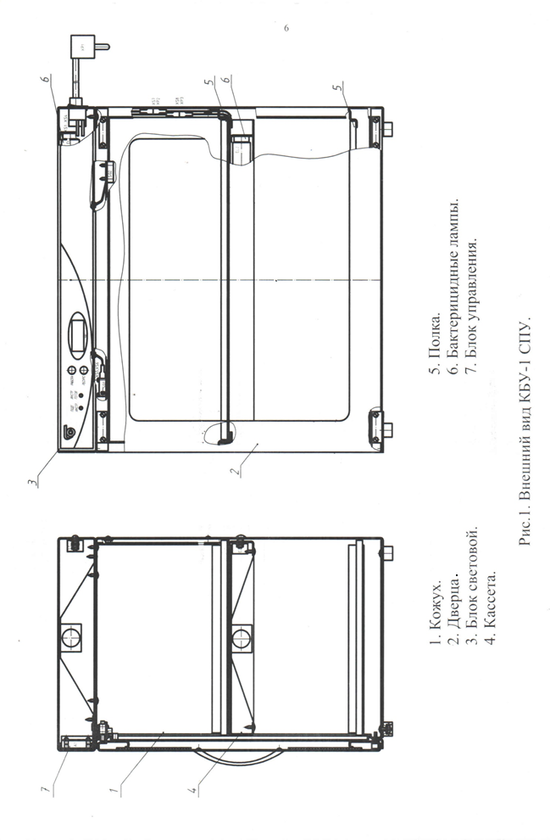

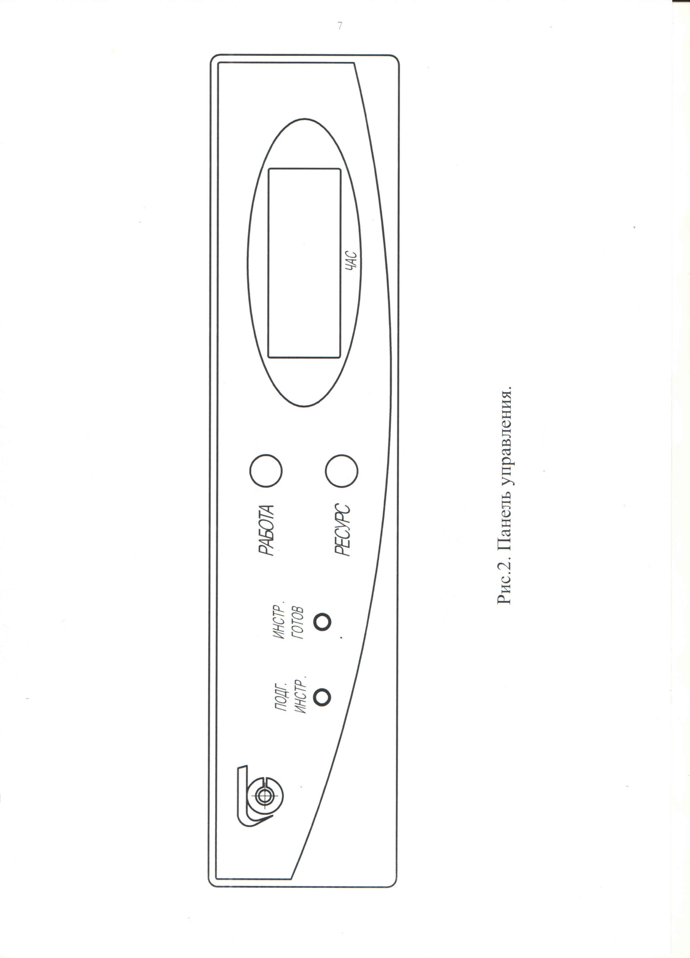

**6. УКАЗАНИЯ МЕР БЕЗОПАСНОСТИ**

6.1 К эксплуатации камеры допускаются лица среднего медицинского персонала, изучившие настоящее руководство по эксплуатации, освоившие правила эксплуатации и прошедшие инструктаж в соответствии с «Правилами эксплуатации электроустановок».

6.2 Подключение камеры к электрической сети осуществляется с помощью двухполюсной сетевой вилки с заземляющим контактом.

Заземляющий контакт розетки присоединяется к контуру заземления с сопротивлением не более 4 Ом.

6.3 Присоединение розетки к сети и проверка сопротивления заземления осуществляется аттестованным специалистом, допущенным к работе с электроустановками напряжением до 1000 В.

6.4 Для предотвращения поражения электрическим током обслуживающему персоналу **ЗАПРЕЩАЕТСЯ**:

* **работать с незаземлённой камерой и неисправным контуром заземления;**
* **использовать в качестве заземления тепловую, газовую, канализационную системы, трубопроводы горючих жидкостей и т.п. устройств;**
* **включать камеру в сеть при наличии видимых повреждений розетки, вилки или соединительного шнура;**
* **разбирать камеру, менять предохранитель, менять лампу УФ-излучения не отключив её от сети.**

6.5 Прямое УФ-излучение вредно воздействует на кожу, поэтому при возникновении любой неисправности, при которой УФ-излучение может проникать наружу, камера подлежит контролю и ремонту.

**7. ПОДГОТОВКА К РАБОТЕ**

7.1 После доставки камеры к потребителю должна проводиться приемка от транспортной организации, при которой производится внешний осмотр упаковки на отсутствие повреждений упаковочного ящика в процессе транспортирования и хранения транспортной организацией.

Если при приёмке камеры от транспортной организации будет обнаружено повреждение упаковки, то составляется коммерческий акт, а при доставке камеры автотранспортом делается отметка на товарно-транспортной накладной или составляется акт.

7.2 При отсутствии повреждений упаковки извлечь камеру из транспортной тары.

7.3 После вскрытия упаковки проверяется комплектность в соответствии с разделом 4 настоящего руководства по эксплуатации и производится внешний осмотр камеры на отсутствие механических повреждений.

Претензии по комплектности поставки или на механические повреждения рассматриваются только при отсутствии повреждений упаковки.

7.4 После транспортирования камеры в условиях отрицательных температур, перед включением в сеть выдержать её в помещении при комнатной температуре в течение 4 часов.

7.5 Перед подключением проводят дезинфекцию наружных поверхностей камеры. Наружные поверхности камеры обрабатывают дезинфицирующим средством (п.3.3) в соответствии с методическим документом по применению конкретного дезинфицирующего средства, лампы и отражатели протирают тампоном, смоченным 96 % этиловым спиртом (тампон должен быть отжат).

7.6 Внутренние поверхности камеры, за исключением поверхности и разъёмов бактерицидных ламп, необходимо тщательно промыть с помощью средств, разрешённых для проведения предстерилизационной очистки изделий медицинского назначения, остатки моющих средств смыть прокипячённой питьевой водой, после чего внутренние поверхности камеры двукратно (с выдержкой в течение одного часа после каждой обработки) протереть ветошью, смоченной 6 % раствором перекиси водорода.

Полки камеры (предназначенные для размещения на них медицинских инструментов) предварительно простерилизовать в воздушном или паровом стерилизаторе, завернув в бумагу, разрешённую для упаковки изделий медицинского назначения, подвергаемых стерилизации указанными методами. Полки следует установить в камере после окончания цикла обработки камеры 6 % раствором перекиси водорода. После установки полок дверь камеры следует закрыть и включить бактерицидные лампы, которыми оборудована камера. Через 30 минут облучения камера готова к размещению простерилизованных инструментов.

7.7 При отсутствии возможности простерилизовать полки в паровом или воздушном стерилизаторе их до начала обработки камеры следует вынуть из камеры, промыть отдельно моющим раствором, затем тщательно отмыть от остатков моющего средства прокипячённой питьевой водой и установить на место. После этого полки также как и внутреннюю поверхность камеры, необходимо двукратно (с выдержкой в один час после каждой обработки) протереть ветошь, смоченной 6% раствором перекиси водорода, дверь камеры закрыть и включить бактерицидные лампы на 30 минут. После такой обработки камера готова к загрузке простерилизованным инструментом.

**8. ИСПОЛЬЗОВАНИЕ ИЗДЕЛИЯ**

8.1 Подключить камеру к электросети. Камера подключается штепсельной двухполюсной вилкой в соответствующую розетку.

8.2 Включить тумблер «СЕТЬ» сбоку блока управления камеры. На цифровом индикаторе высвечиваются нули при закрытой двери камеры убедиться, что над используемым отсеком рабочей камеры функционирует (светится) УФ-лампа. При отсутствии свечения в нижнем отсеке лампы – открыть дверь камеры и проверить включение тумблера, отключающего УФ-лампу в нижнем отсеке рабочей камеры.

8.3 Нажать кнопку «РАБОТА». Включается светодиод «ПОДГ. ИНСТР».

8.4 Открыть дверь и загрузить камеру.

8.5 После открывания двери включается прерывистый звуковой сигнал и мигает красный светодиод «ПОДГ.ИНСТР.», предупреждая медицинский персонал, что время нахождения камеры с открытой дверью ограничено.

8.6 Загрузку камеры проводят в асептических условиях. Персонал, проводящий загрузку камеры, должен использовать при этом стерильную одежду и стерильные резиновые перчатки.

8.7Простерилизованные инструменты раскладывают на полки стерильным корнцангом или пинцетом в один слой, продвигаясь от задней стенки камеры к передней.

8.8 Время загрузки камеры не должно превышать 10 минут.

8.9 После загрузки инструмента закрывают дверь камеры.

8.10 Не открывать дверь камеры в течение 10 минут с целью воздействия УФ излучения на микроорганизмы, случайно попавшие при её загрузке. При этом на панели управления в течение 10 минут горит красный светодиод «ПОДГ. ИНСТР.».

8.11 После воздействия УФ-излучения в течение 10 минут красный светодиод «ПОДГ.ИНСТР.» гаснет и загорается зелёный светодиод «ИНСТР. ГОТОВ».

8.12 Если дверь камеры при загрузке была открыта более 10 минут, все инструменты вновь подлежат стерилизации, при этом цифровые индикаторы «ЧАС» мигают, звучит непрерывный звуковой сигнал, все светодиоды погашены. Камера должна быть выключена тумблером «СЕТЬ» и повторно загружена в соответствии с пп.8.3…8.9.

8.13 Простерилизованные инструменты допускается хранить в камере 7 суток (168 часов). В течение этого времени на цифровых индикаторах высвечивается время в часах прошедшее после последней перезагрузки камеры.

8.14 По истечении 7 суток (168 часов) эксплуатации высвечивается показатель «168» в мигающем режиме, звучит непрерывный звуковой сигнал, загорается красный светодиод «ПОДГ. ИНСТР.», камера должна быть подвергнута обработке по пп.7.6, 7.7 и произведена вновь загрузка простерилизованным инструментом (пп.8.3…8.9).

8.15 Время наработки ламп проверяют при нажатии и удерживании кнопки «РЕСУРС». При этом кнопку «РЕСУРС» держать нажатой не более 6 секунд. При выработке ресурса хотя бы одной лампы (8000 час) на цифровых индикаторах загораются средние сегменты «- - - -». Для дальнейшей работы заменить обе лампы (п.9.4).

**ВНИМАНИЕ!**

В процессе эксплуатации камеры необходимо контролировать отсутствие сбоев в электропитании при работе камеры, которые могут привести к нестерильности загруженных в неё простерилизованных инструментов. Указанием на сбой электропитания в процессе работы камеры является отсутствие свечения обоих светодиодных индикаторов на передней панели блока управления и нулевая индикация на цифровом индикаторе. В этом случае необходимо отключить тумблер «СЕТЬ», выгрузить из камеры загруженные в неё инструменты с последующей их повторной стерилизацией, подвергнуть камеру обработке по пп.7.6, 7.7 и произвести повторную загрузку камеры простерилизованными инструментами (пп.8.3…8.12).

**9. ВОЗМОЖНЫЕ НЕИСПРАВНОСТИ И СПОСОБЫ ИХ УСТРАНЕНИЯ**

9.1 Для обеспечения надёжной работы камеры необходимо своевременно проводить техническое обслуживание, пользуясь при этом настоящим руководством по эксплуатации.

9.2 Виды технического обслуживания, их периодичность приведены в таблице 3.

9.3 При проведении периодического технического обслуживания, вилка сетевого кабеля должна быть отключена от сети питания.

Таблица 3 – Периодическое техническое обслуживание

|  |  |  |  |
| --- | --- | --- | --- |
| **Виды**  **технического обслуживания** | **Кем выполняется.**  **Периодичность**  **технического**  **обслуживания** | **Содержание работ,**  **методы и средства**  **проведения технического**  **обслуживания** | **Технические**  **требования** |
| Периодическое техническое  обслуживания | Персоналом,  занимающимся  эксплуатацией  1 раз в месяц | Наружные поверхности камеры протрите тампоном, смоченным раствором дезинфицирующего средства в соответствии с действующими инструктивными/методическими документами по применению конкретных средств, разрешённых в Российской Федерации для дезинфекции поверхностей приборов | На наружных  поверхностях камеры не должно быть пыли и других загрязнений |
| Специалистом  по ремонту  медицинской  техники  1 раз в 6 месяцев | Проверка технического состояния. Проверку технического состояния проводить путём внешнего осмотра без применения специальных инструментов и оборудования. Осмотр соединений сетевого шнура. | На поверхности  сетевого шнура  не должно быть  разрывов, перегибов и трещин. Сетевая  вилка не должна иметь повреждений. |

9.4 Замена УФ-ламп должна проводиться через 8000 часов работы. Для замены ламп повернуть их вокруг своей оси до совпадения штырьков с прорезями и осторожно вынуть лампу. После замены ламп подключить камеру к электросети, включить тумблер «СЕТЬ» и кратковременно нажать кнопку «ОБНУЛЕНИЕ РЕСУРСА», находящуюся в верхней части камеры рядом с лампой, для обнуления значения наработки бактерицидных ламп. Выключить камеру из сети и начать работу в соответствии с п.8.

9.5 Текущий ремонт камеры проводят с целью восстановления её работоспособности.

9.6 Текущий ремонт должен проводиться специалистом ремонтного предприятия.

9.7 Перечень возможных неисправностей и способы их устранения при текущем ремонте приведены в таблице 4.

Таблица 4 – Возможные неисправности и способы их устранения

|  |  |  |
| --- | --- | --- |
| **Описание**  **последствий отказов и повреждений** | **Возможные причины**  **отказов и повреждений** | **Указания по устранению последствий отказов и повреждений** |
| При включении в сеть не загорается бактерицидная лампа | Отсутствие напряжения в сети.  Неисправные предохранители.  Неисправен стартер.  Вышла из строя бактерицидная лампа | Устранить неисправность в сети.  Заменить предохранители.  Заменить стартер.  Заменить лампы |
| Лампа мигает, но не зажигается | Вышла из строя бактерицидная лампа | Заменить лампы |
| Неправильная работа индикаторов на  пульте управления | Неисправен блок  управления | Отремонтировать блок управления |

**10. ТРАНСПОРТИРОВАНИЕ И ХРАНЕНИЕ**

10.1 При выполнении погрузочно-разгрузочных работ и транспортировании упакованной камеры должны строго соблюдаться требования всех предупредительных знаков и надписей, указанных на таре, не допускаются толчки и удары, которые могут отразиться на сохранности и работоспособности камеры.

10.2 Условия транспортирования камеры в части воздействия климатических факторов:

▪ температура от минус 50 °C до плюс 50 °С;

▪ относительная влажность до 80 % при температуре +20 °С.

10.3 Камеру транспортируют всеми видами транспорта, кроме морского, в крытых транспортных средствах в соответствии с требованиями ГОСТ Р 50444 и правилами перевозки грузов, действующими на каждом виде транспорта.

10.4 Камера должна храниться в упаковке в складских помещениях при температуре от +5 °С до +40 °С и относительной влажности до 80 % при температуре +25 °С. Воздух помещения не должен содержать примесей, вызывающих коррозию.

10.5 Распаковку камеры хранения или транспортирования при отрицательных температурах следует проводить в условиях эксплуатации, предварительно выдержав его в упаковке не менее 4-х часов.

10.6 Транспортирование и хранение камеры без упаковки завода изготовителя не гарантирует сохранность камеры. Повреждения камеры в результате транспортирования или хранения без упаковки завода-изготовителя устраняются потребителем.

**11. ГАРАНТИИ ИЗГОТОВИТЕЛЯ**

11.1 Предприятие-изготовитель гарантирует соответствие камеры требованиям на неё при соблюдении условий эксплуатации, хранения, транспортирования и монтажа, установленным данным руководством.

11.2 Гарантийный срок эксплуатации – 12 месяцев со дня отгрузки изделия потребителю. Гарантийный срок хранения – не более 12 месяцев со дня изготовления. Гарантийный срок хранения – не более 12 месяцев со дня изготовления.

11.3 Гарантийный ремонт камеры проводит предприятие-изготовитель –

ОАО «Смоленское СКТБ СПУ» или специализированная организация, имеющая договор с предприятием-изготовителем.

11.4 При проведении гарантийного ремонта на предприятии-изготовителе, потребитель производит возврат камеры в упаковке предприятия-изготовителя или упаковывает камеру за свой счет в упаковку, обеспечивающую ее защиту от механических повреждений.

11.5 При проведении гарантийного ремонта сроки гарантии продлеваются на время, прошедшее с момента поступления камеры в ремонт до окончания ремонта.

11.6. Потребитель лишается права на гарантийный ремонт в следующих случаях:

- при нарушении правил транспортирования, хранения и эксплуатации камеры;

- при повреждении камеры во время транспортировки в случае повреждения заводской упаковки или ее отсутствия;

- при повреждениях, вызванных попаданием внутрь камеры посторонних веществ, предметов, жидкостей, насекомых и животных;

- при наличии механических повреждений наружных или внутренних деталей, узлов, проводников камеры, возникших в процессе эксплуатации;

- при отсутствии или нарушении правил технического обслуживания;

- при нарушении, повреждении или отсутствии заводских пломб;

- в случаях, когда предприятием-изготовителем установлена необоснованность претензии потребителя.

11.7. В случаях выхода камеры из строя в послегарантийный период ремонт может производиться предприятием-изготовителем по отдельному договору за счет потребителя.

Контактные телефоны для гарантийного ремонта: (4812) 31-31-21,

e-mail: [quality@sktb-spu.ru](mailto:quality@sktb-spu.ru)

**12. СВЕДЕНИЯ О РЕКЛАМАЦИЯХ**

12.1 Претензии в адрес предприятия-изготовителя предъявляются в случае, если поломка произошла по вине завода-изготовителя в период гарантийного срока.

12.2 Все предъявленные рекламации должны регистрироваться предприятием-изготовителем и содержать сведения о принятых мерах.

12.3 Рекламация, полученная предприятием-изготовителем, рассматривается в десятидневный срок. О принятых мерах письменно сообщается потребителю.

12.4 Для определения причин поломки потребитель создаёт комиссию и составляет акт, в котором должны быть указаны:

▪ заводской номер камеры;

▪ дата получения камеры с предприятия-изготовителя или торгующей организации и номер документа, по которому он был получен;

▪ дата ввода в эксплуатацию;

▪ описание внешнего проявления поломки;

12.5 К рекламации следует приложить:

▪ заполненный гарантийный талон;

▪ акт о поломке.

12.6 Если в течение гарантийного срока изделие вышло из строя по вине потребителя, то претензии предприятием-изготовителем не принимаются.

12.7 Рекламация на детали и узлы, подвергшиеся ремонту потребителем, предприятием-изготовителем не рассматриваются и не удовлетворяются.

**13. СВИДЕТЕЛЬСТВО О ПРИЁМКЕ**

**Камера бактерицидная ультрафиолетовая КБУ-1 СПУ**

заводской **№** .......

Изготовлена и принята в соответствии с требованиями технических условий

ТУ 9451-017-00141798-2010 и признана годной для эксплуатации.

Начальник ОТК

МП _____________________ _____________________

личная подпись расшифровка подписи

_________________

год, месяц, число

**14 СВИДЕТЕЛЬСТВО ОБ УПАКОВЫВАНИИ**

**Камера бактерицидная ультрафиолетовая КБУ-1 СПУ**

заводской **№** .......

Упакована согласно требованиям, предусмотренным в действующей технической документации.

_____________________ ____________________________________

должность личная подпись расшифровка подписи

________________

год, месяц, число

ПРИЛОЖЕНИЕ 1

**ОТКРЫТОЕ АКЦИОНЕРНОЕ ОБЩЕСТВО**

**«Смоленское СКТБ СПУ»**

Россия, 214020, г. Смоленск, ул. Шевченко, 97

Контактные телефоны: (4812) 31-31-21, 31-00-90

e-mail: [info@sktb-spu.ru](mailto:info@sktb-spu.ru)

http://sktb-spu.ru

сервисная поддержка e-mail: quality@sktb-spu.ru

Действителен по заполнению

ОТРЫВНОЙ ТАЛОН НА ГАРАНТИЙНЫЙ РЕМОНТ №1

В ТЕЧЕНИЕ СРОКА ГАРАНТИИ

Заполняет предприятие-изготовитель

**Камера бактерицидная ультрафиолетовая КБУ-1 СПУ**

заводской **№** .......

Дата выпуска _________________________________________

Представитель ОТК предприятия-изготовителя ____________________

штамп ОТК

ПРИЛОЖЕНИЕ 2

**ОТКРЫТОЕ АКЦИОНЕРНОЕ ОБЩЕСТВО**

**«Смоленское СКТБ СПУ»**

Россия, 214020, г. Смоленск, ул. Шевченко, 97

Контактные телефоны: (4812) 31-31-21, 31-00-90

e-mail: [info@sktb-spu.ru](mailto:info@sktb-spu.ru)

http://sktb-spu.ru

сервисная поддержка e-mail: quality@sktb-spu.ru

Действителен по заполнению

ОТРЫВНОЙ ТАЛОН НА ГАРАНТИЙНЫЙ РЕМОНТ №2

В ТЕЧЕНИЕ СРОКА ГАРАНТИИ

Заполняет предприятие-изготовитель

**Камера бактерицидная ультрафиолетовая КБУ-1 СПУ**

заводской **№** .......

Дата выпуска _________________________________________

Представитель ОТК предприятия-изготовителя ____________________

штамп ОТК

**ЗАПОЛНЯЕТ РЕМОНТНОЕ ПРЕДПРИЯТИЕ**

Заводской номер камеры ___________________________

Причина ремонта ________________________________________________________________

________________________________________________________________________________________________________________________________________________________________________________________________________________________________________________________________________________________________________________________________________________________________________________________________________________________________________________________________________________________________________________________________________________________________________________________________________________________________________________________________________________________

Дата ремонта _____________________________________________________________________

число, месяц прописью, год

Подпись и ф.и.о лица, производившего ремонт ____________________________________

Подпись владельца камеры, подтверждающего ремонт ____________________________

Штамп ремонтного предприятия

**_________________________________________________________________________________**

**ЗАПОЛНЯЕТ РЕМОНТНОЕ ПРЕДПРИЯТИЕ**

Заводской номер камеры ___________________________

Причина ремонта ________________________________________________________________

________________________________________________________________________________________________________________________________________________________________________________________________________________________________________________________________________________________________________________________________________________________________________________________________________________________________________________________________________________________________________________________________________________________________________________________________________________________________________________________________________________________

Дата ремонта _____________________________________________________________________

число, месяц прописью, год

Подпись и ф.и.о лица, производившего ремонт ____________________________________

Подпись владельца камеры, подтверждающего ремонт ____________________________

Штамп ремонтного предприятия